|  |  |  |
| --- | --- | --- |
| Macintosh HD:Users:hoangnguyen:Documents:TDC:fitlog_blue.png | TRƯỜNG CAO ĐẲNG CÔNG NGHỆ THỦ ĐỨC  **Khoa Công Nghệ Thông Tin** | Macintosh HD:Users:hoangnguyen:Documents:TDC:logoTDC_blue.png |
|  |  |  |

**Chuyên đề phát triển web 2** | HKI – [2019 – 2020]

PRJ – REPORT

**BÁO CÁO ĐỒ ÁN PHÁT TRIỂN WEB 2**

**Nhóm J:**

* **Thái Quang Hưng –** 17211TT3105
* **Hà Xuân Phi –** 17211TT0607
* **Trần Quốc Bữu –** 17211TT3375
* **Võ Đình Chinh –** 17211TT3587
* **Trần Bình Văn –** 17211TT0053

**MỤC LỤC**

[I. PHÂN CÔNG CÔNG VIỆC 1](#_Toc23919141)

[II. CÔNG NGHỆ DÙNG TRONG MODULES 2](#_Toc23919142)

[III. MÔ TẢ SƠ LƯỢC VỀ DỰ ÁN 3](#_Toc23919143)

[IV. MÔ TẢ CÁC TÍNH NĂNG CỦA WEBSITE 15](#_Toc23919144)

[V. CÁC GIAI ĐOẠN HOÀN THÀNH 15](#_Toc23919145)

[VI. SƠ ĐỒ USE-CASE CỦA WEBSITE 16](#_Toc23919146)

[VII. CÔNG NGHỆ SỬ DỤNG 16](#_Toc23919147)

**DANH MỤC HÌNH ẢNH**

[Hình 1. Module 01 3](#_Toc23919105)

[Hình 2. Module 02 3](#_Toc23919106)

[Hình 3. Module 03 3](#_Toc23919107)

[Hình 4. Module 04 4](#_Toc23919108)

[Hình 5. Module 05 4](#_Toc23919109)

[Hình 6. Module 06 5](#_Toc23919110)

[Hình 7. Module 07 5](#_Toc23919111)

[Hình 8. Module 08 6](#_Toc23919112)

[Hình 9. Module 09 6](#_Toc23919113)

[Hình 10. Module 10 7](#_Toc23919114)

[Hình 11. Module 11 8](#_Toc23919115)

[Hình 12. Module 12 9](#_Toc23919116)

[Hình 13. Module 13 9](#_Toc23919117)

[Hình 14. Module 14 10](#_Toc23919118)

[Hình 15. Module 15 10](#_Toc23919119)

[Hình 16. Module 16 11](#_Toc23919120)

[Hình 17. Module 17 (1) 11](#_Toc23919121)

[Hình 18. Module 17 (2) 11](#_Toc23919122)

[Hình 19. Module 17 (3) 12](#_Toc23919123)

[Hình 20. Module 18 (1) 12](#_Toc23919124)

[Hình 21. Module 18 (2) 13](#_Toc23919125)

[Hình 22. Module 18 (3) 13](#_Toc23919126)

[Hình 23.Module 19 13](#_Toc23919127)

[Hình 24. Module 20 14](#_Toc23919128)

[Hình 25.Module 21 14](#_Toc23919129)

[Hình 26. Module 22 15](#_Toc23919130)

[Hình 27. Module 23 15](#_Toc23919131)

[Hình 28. Sơ đồ Use-case 16](#_Toc23919132)

1. **PHÂN CÔNG CÔNG VIỆC**

|  |  |  |  |
| --- | --- | --- | --- |
| Họ tên | Công việc | Công việc cụ thể | Đánh giá hoàn thành |
| Thái Quang Hưng  (Nhóm trưởng) | * Code giao diện * Hỗ trợ các thành viên nhóm trong việc sử dụng công nghệ AngularJS * Soạn báo cáo AngularJS, ReactJS | * Module 10 * Module 14 * Module 18 * Module 21 * Module 22 | * Hoàn thành ổn, chức năng chạy đồng đều, công nghệ sử dụng nhiều * Báo cáo Angular JS, React JS đầy đủ |
| Hà Xuân Phi  (Nhóm phó) | * Code giao diện * Hỗ trợ các thành viên nhóm trong việc sử dụng công nghệ VueJS * Soạn báo cáo VueJS | * Module 13 * Module 16 * Module 17 * Module 20 | * Hoàn thành ổn, công nghệ sử dụng nhiều |
| Trần Quốc Bữu | * Code giao diện * Sử dụng công nghệ mới | * Module 01 * Module 11 * Module 12 * Module 15 * Module 23 | * Hoàn thành ổn, công nghệ sử dụng ổn |
| Võ Đình Chinh | * Code giao diện * Sử dụng công nghệ mới | * Module 05 * Module 08 * Module 09 * Module 19 | * Hoàn thành ổn, công nghệ sử dụng ổn |
| Trần Bình Văn | * Code giao diện * Sử dụng công nghệ mới * Tổng hợp, chỉnh sửa báo cáo | * Module 02 * Module 03 * Module 04 * Module 06 * Module 07 | * Hoàn thành ổn, công nghệ sử dụng ổn * Đã hoàn thành báo cáo tổng đồ án, sửa và cập nhật các báo cáo khác |

1. **CÔNG NGHỆ DÙNG TRONG MODULES**

|  |  |
| --- | --- |
| Module | Công nghệ sử dụng |
| 01 | Vue JS, LESS |
| 02 | Swiper, LESS |
| 03 | Vue JS, LESS |
| 04 | Angular JS, LESS |
| 05 | Vue JS, LESS |
| 06 | Angular JS, LESS |
| 07 | LESS |
| 08 | Angular JS, LESS |
| 09 | LESS |
| 10 | LESS |
| 11 | Angular JS, LESS |
| 12 | LESS |
| 13 | LESS |
| 14 | LESS |
| 15 | LESS |
| 16 | Vue JS, LESS |
| 17 | Vue JS, LESS |
| 18 | Angular JS, LESS |
| 19 | Angular JS, LESS |
| 20 | Vue JS, LESS |
| 21 (Module Checkout) | Angular JS, LESS |
| 22 (Module Checkout) | Angular JS, LESS |
| 23 (Module Checkout) | Angular JS, LESS |

1. **MÔ TẢ SƠ LƯỢC VỀ DỰ ÁN**

Dự án nhà hàng Vincent cho phép khách hàng có thể tham khảo thông tin nơi mình muốn tổ chức tiệc cũng như các món ăn của nhà hàng hiện có.

**1/ Danh sách các module**

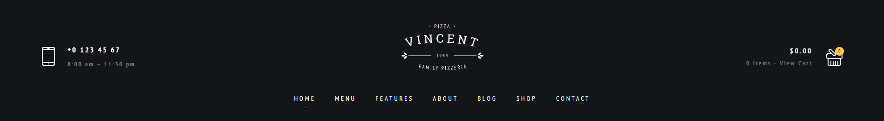

Hình . Module 01

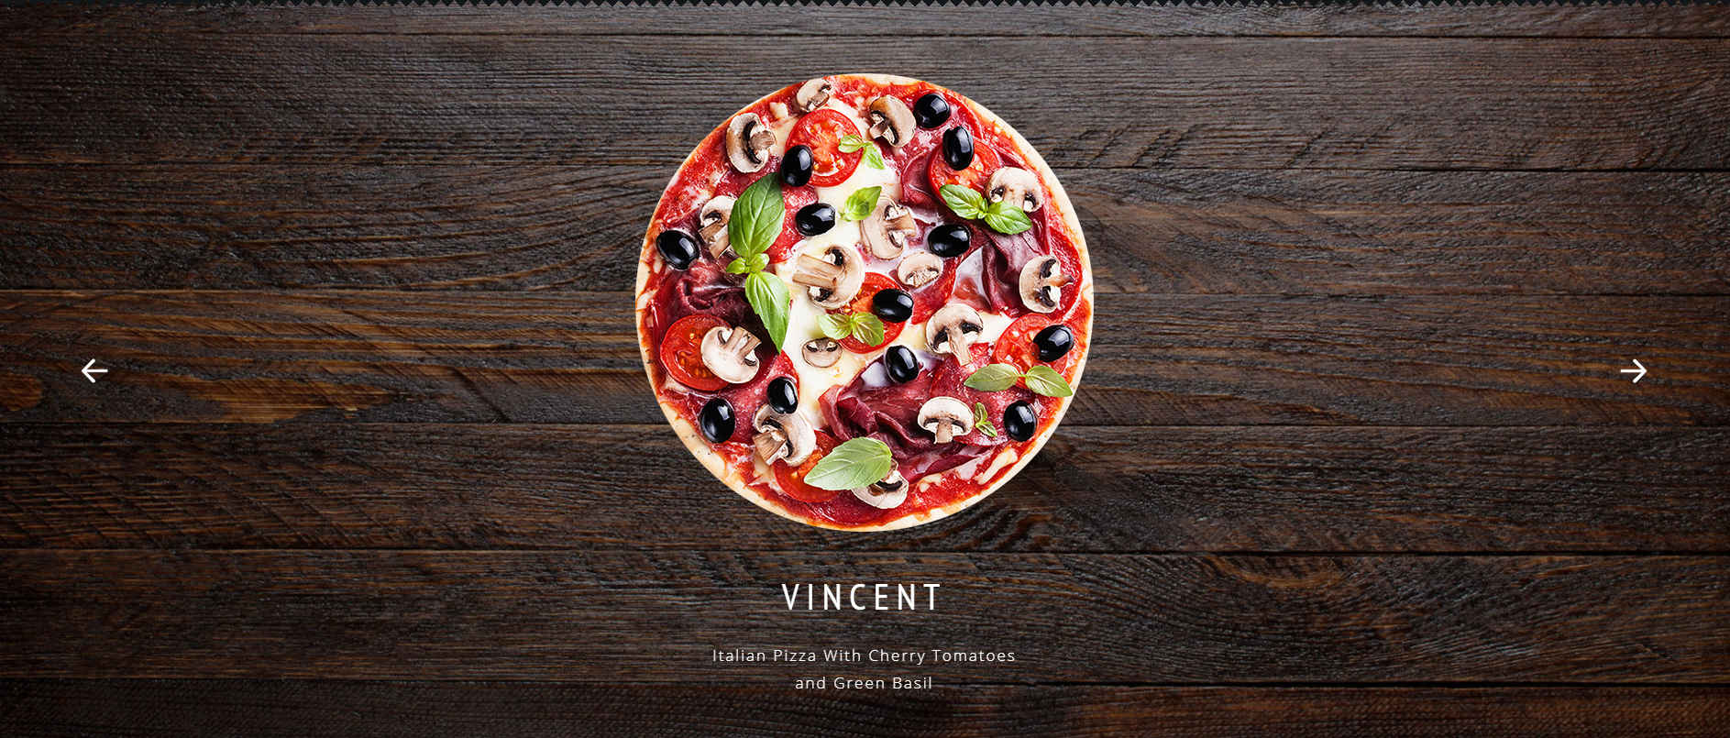

Hình . Module 02

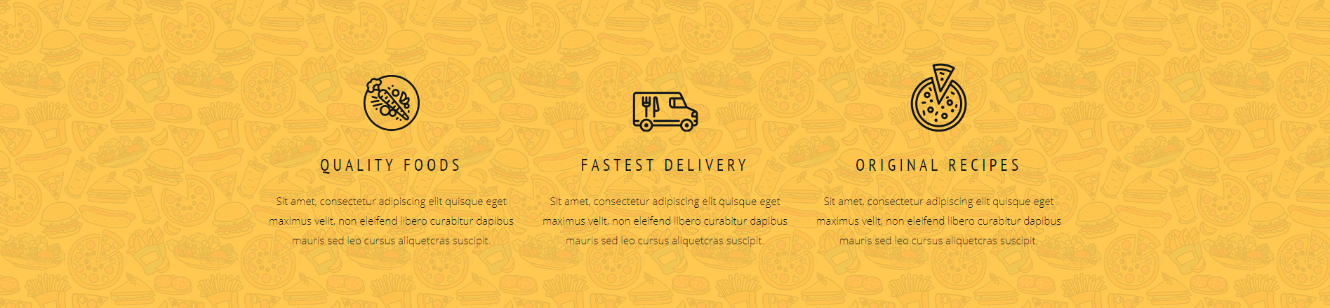

Hình . Module 03

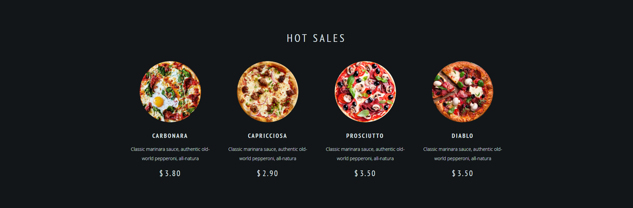

Hình . Module 04

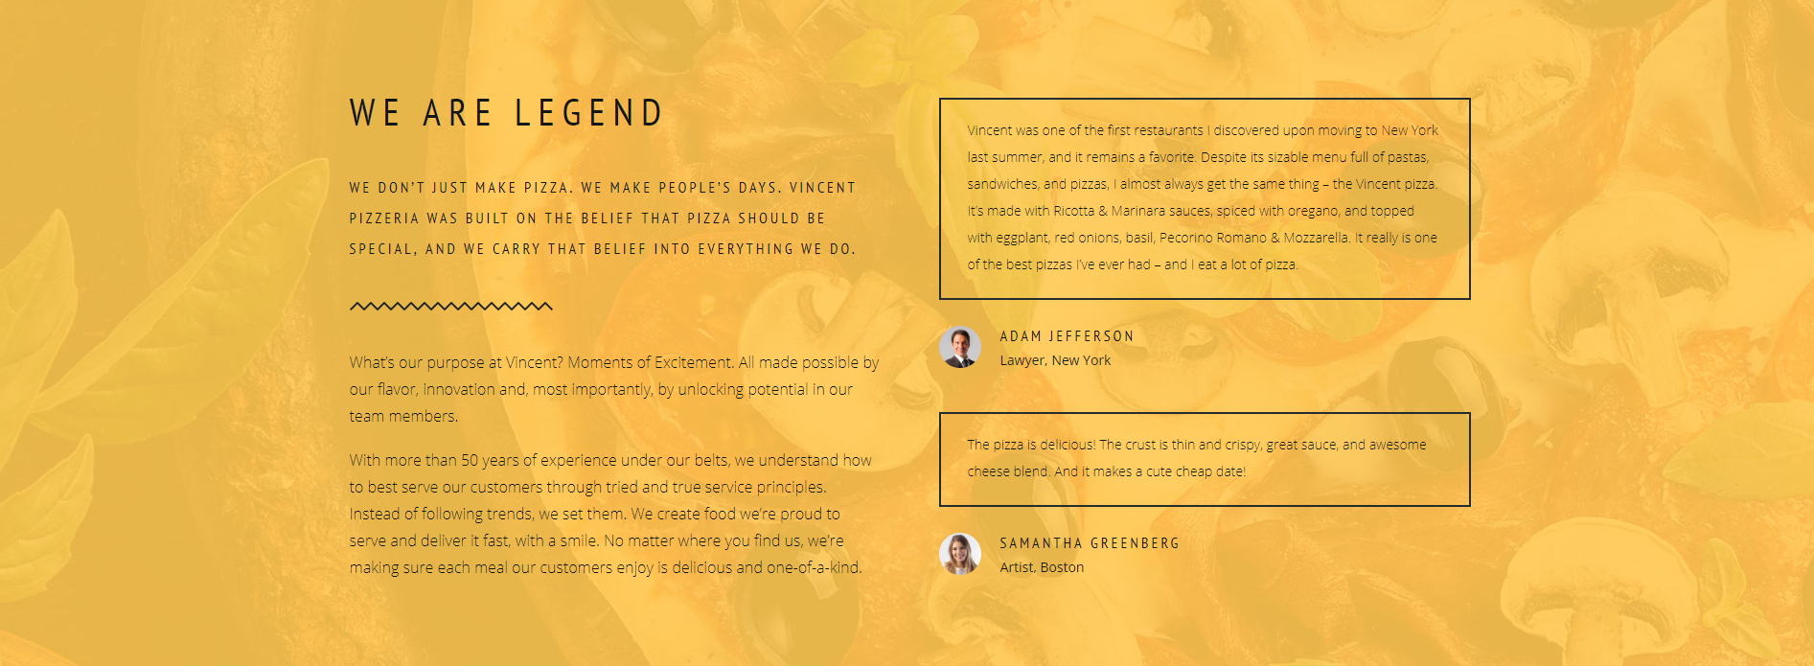

Hình . Module 05

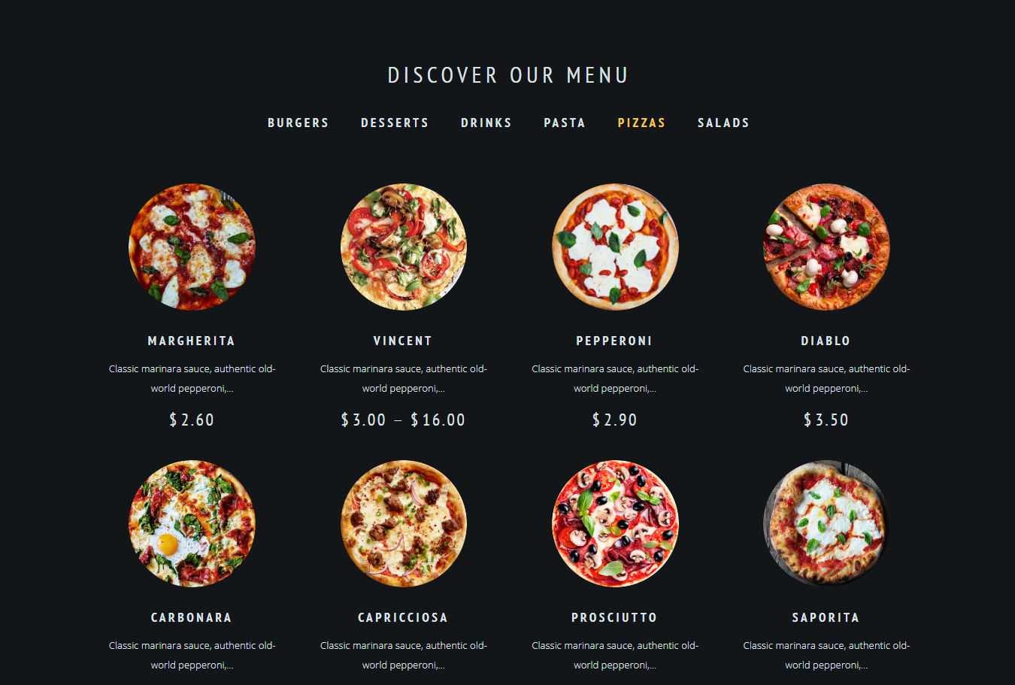

Hình . Module 06



Hình . Module 07



Hình . Module 08

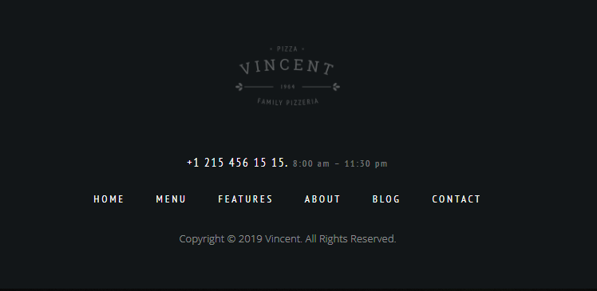

Hình . Module 09

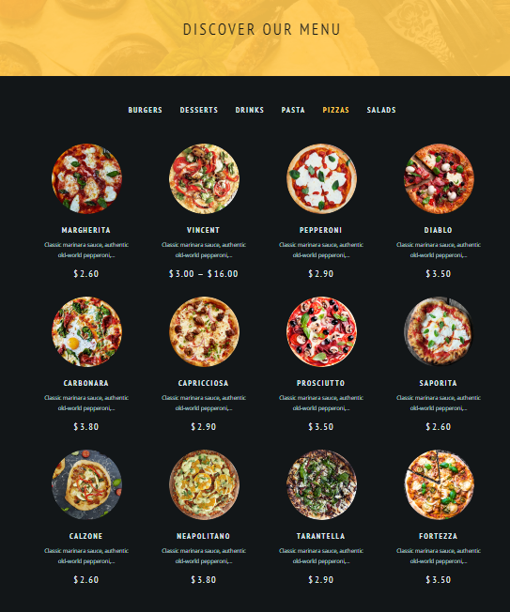

Hình . Module 10

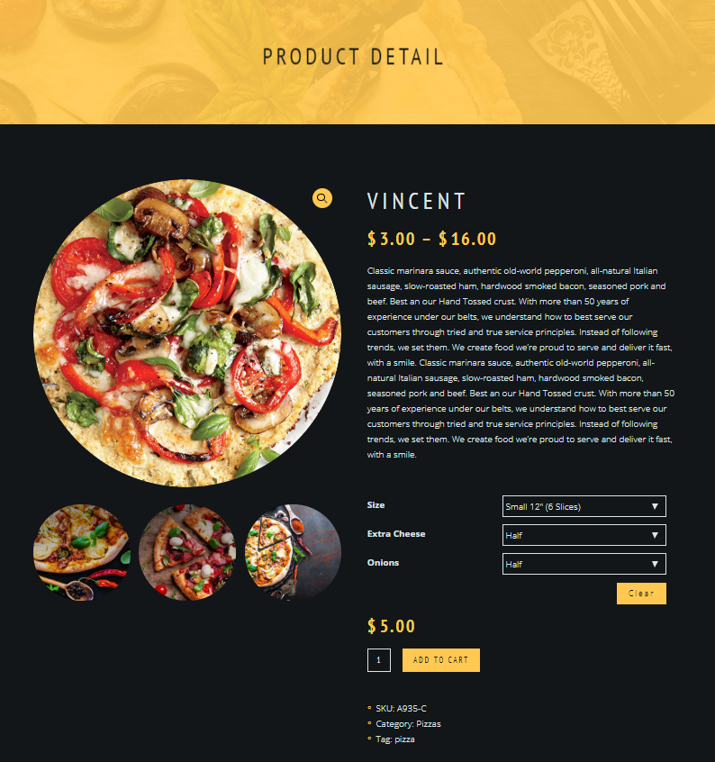

Hình . Module 11

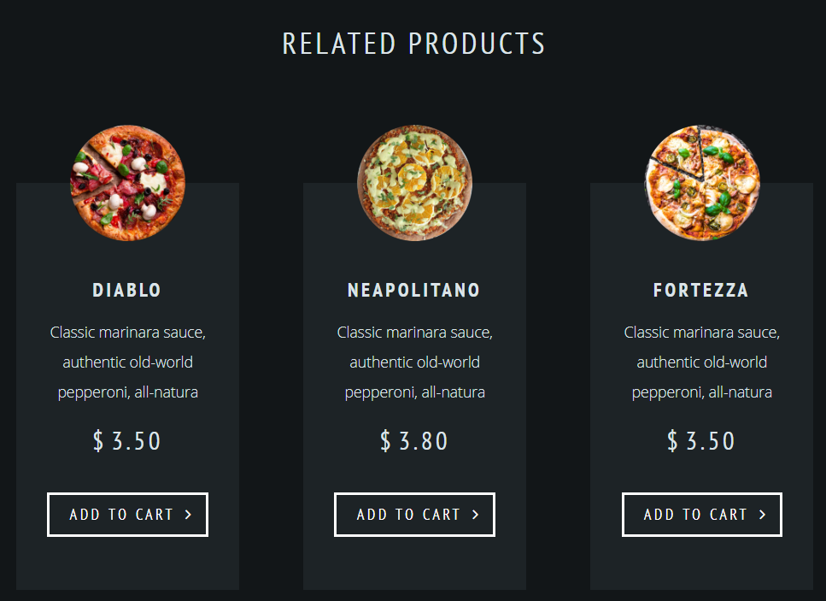

Hình . Module 12

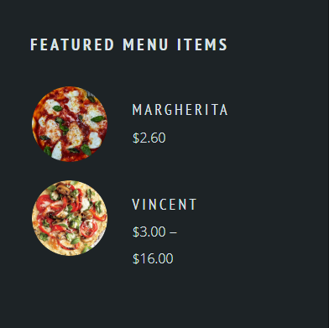

Hình . Module 13

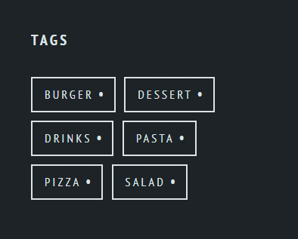

Hình . Module 14

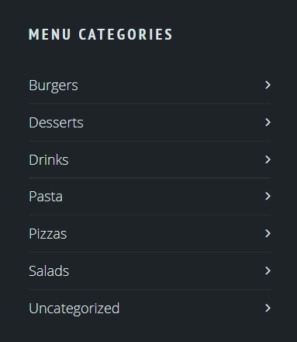

Hình . Module 15

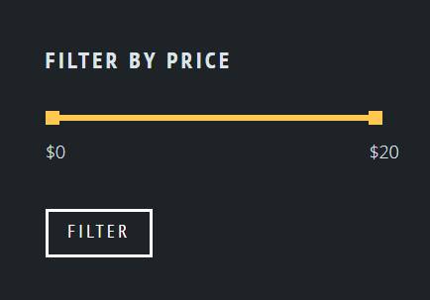

Hình . Module 16



Hình . Module 17 (1)

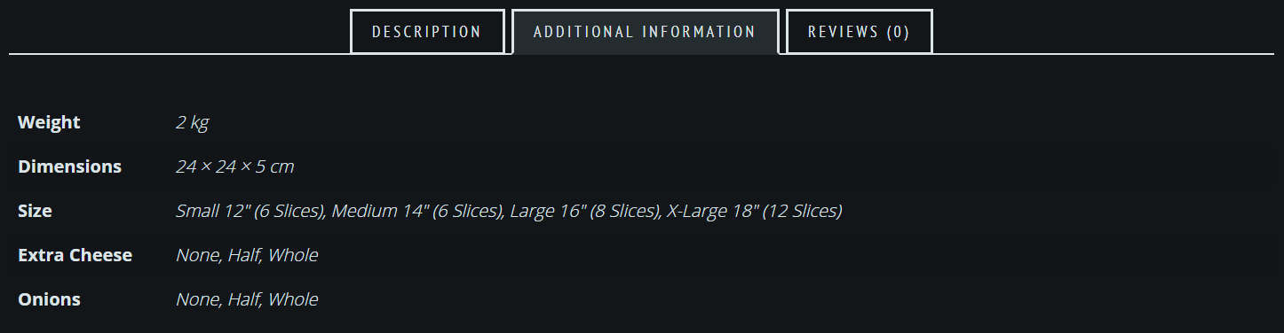

Hình . Module 17 (2)

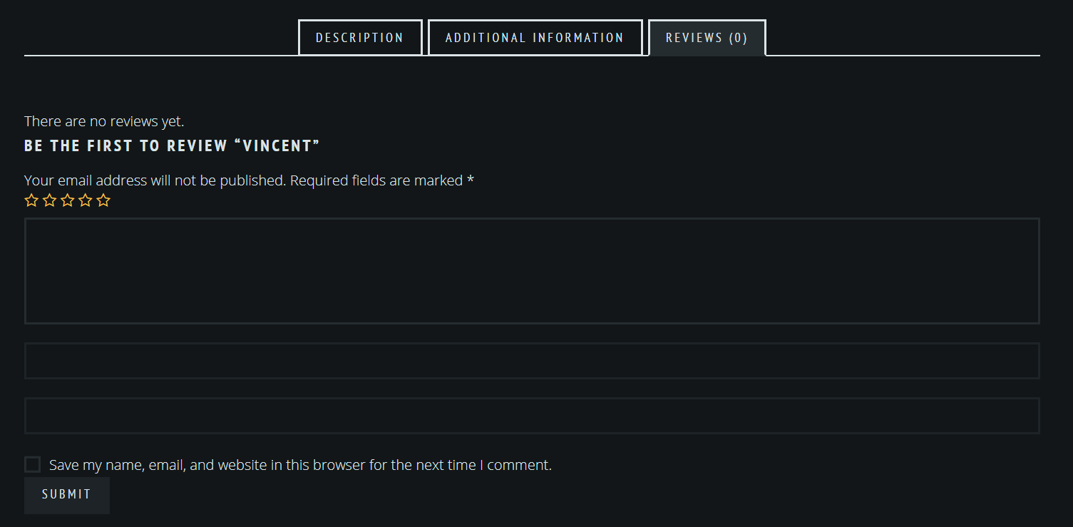

Hình . Module 17 (3)

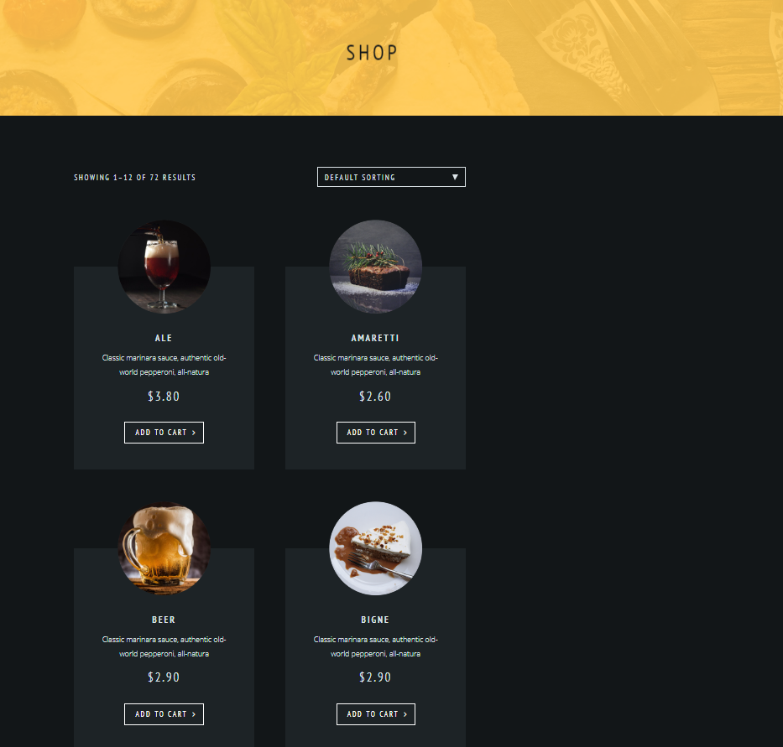

Hình . Module 18 (1)

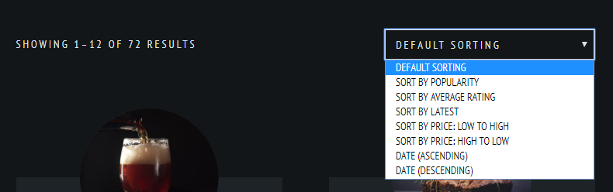

Hình . Module 18 (2)

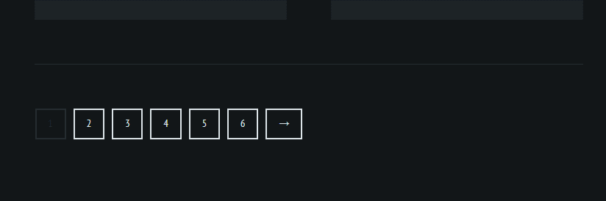

Hình . Module 18 (3)

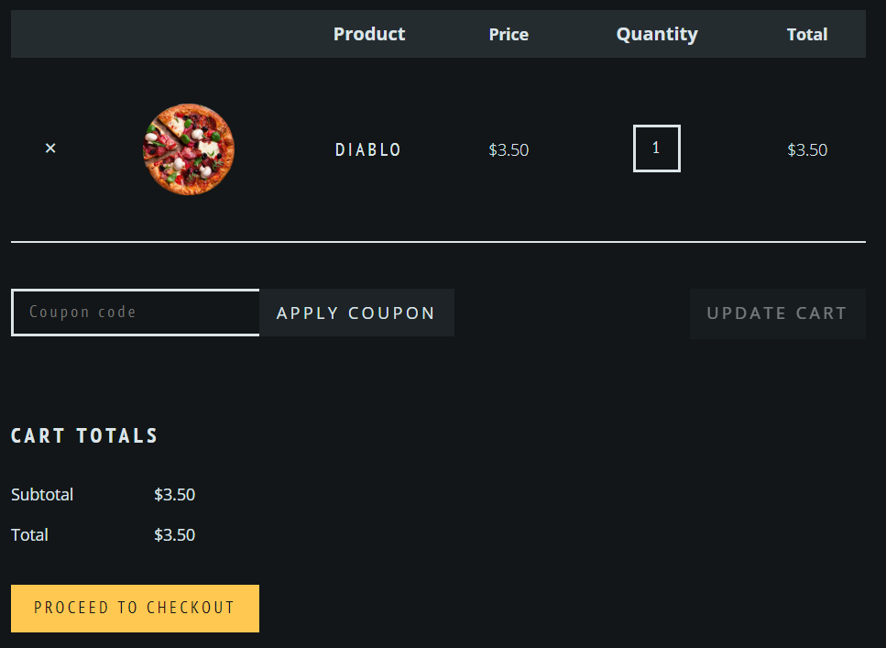

Hình .Module 19



Hình . Module 20

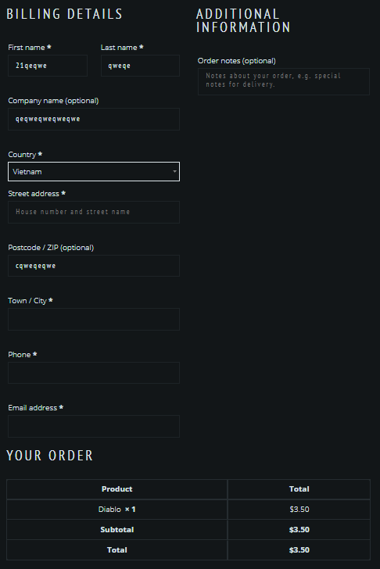

Hình .Module 21

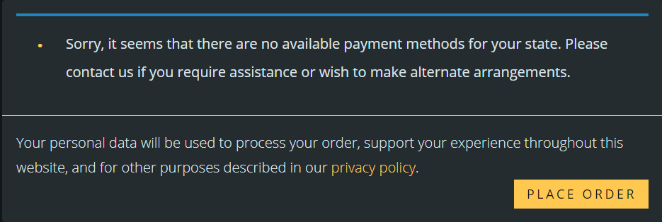

Hình . Module 22

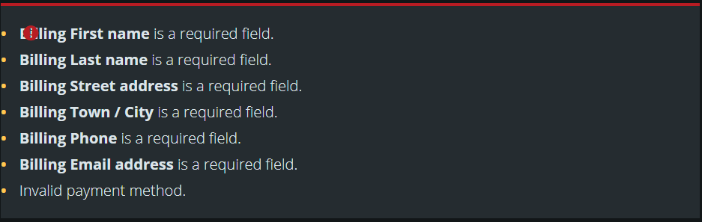

Hình . Module 23

1. **MÔ TẢ CÁC TÍNH NĂNG CỦA WEBSITE**

Website bao gồm:

* Trang chủ (Animation swiper, Hiển thị menu theo từng loại)
* Trang chi tiết sản phẩm (Thay đổi giá sản phẩm theo từng loại)
* Trang danh sách sản phẩm (hiển thị sản phẩm, sort, phân trang)
* Trang Cart (Xóa sản phẩm)
* Trang Check-out (Kiểm tra thông tin nhập vào trong input)

1. **CÁC GIAI ĐOẠN HOÀN THÀNH**

* Giai đoạn 1: Chia module ở trang demo
* Giai đoạn 2: Thiết kế giao diện trang chủ
* Giai đoạn 3: Thiết kế giao diện trang menu
* Giai đoạn 4: Thiết kế giao diện trang chi tiết sản phẩm
* Giai đoạn 5: Thiết kế giao diện trang checkout
* Giai đoạn 6: Thiết kế giao diện trang cart

1. **SƠ ĐỒ USE-CASE CỦA WEBSITE**

**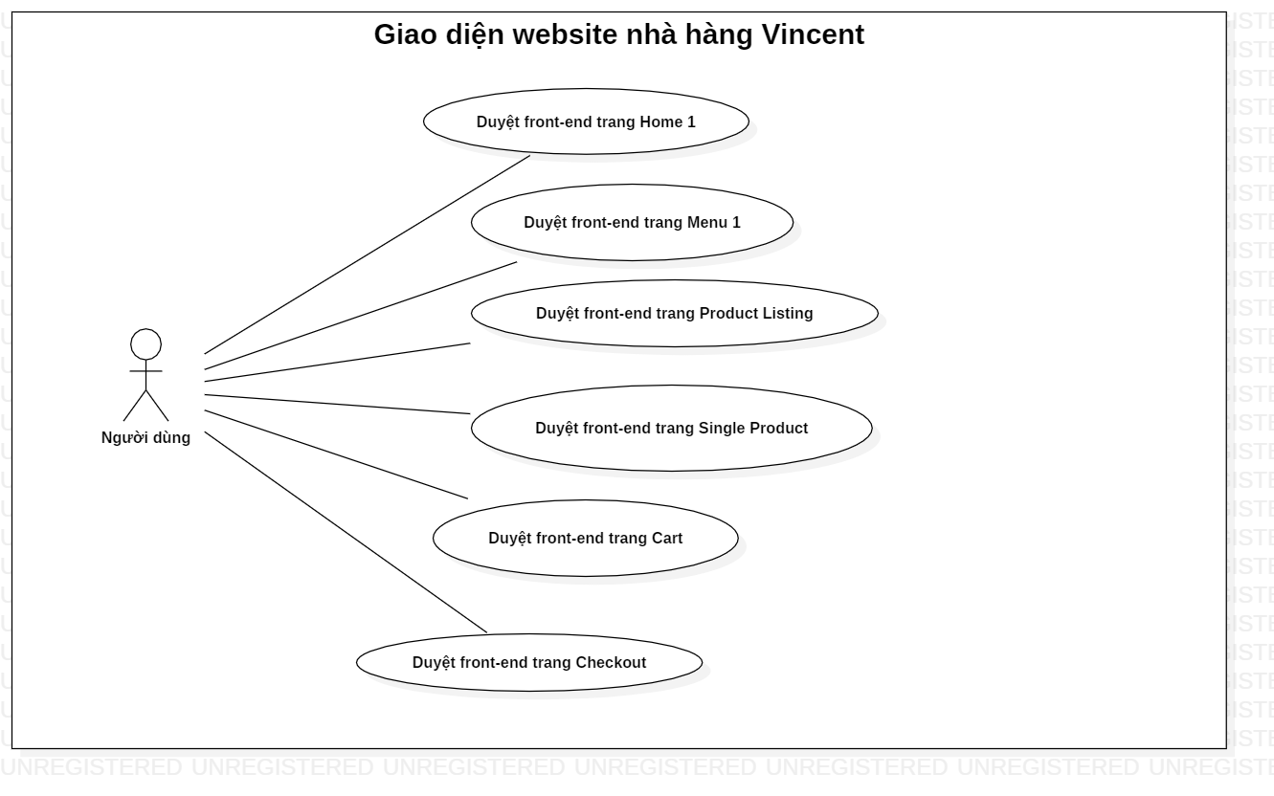**

Hình 28. Sơ đồ Use-case

1. **CÔNG NGHỆ SỬ DỤNG**

* HTML/LESS cho hầu hết website
* jQuery
* AngularJS
* VueJS
* File json (chứa list các data sản phẩm)
* <https://demo.pixel-mafia.com/wp/vincent/> : Link trang demo